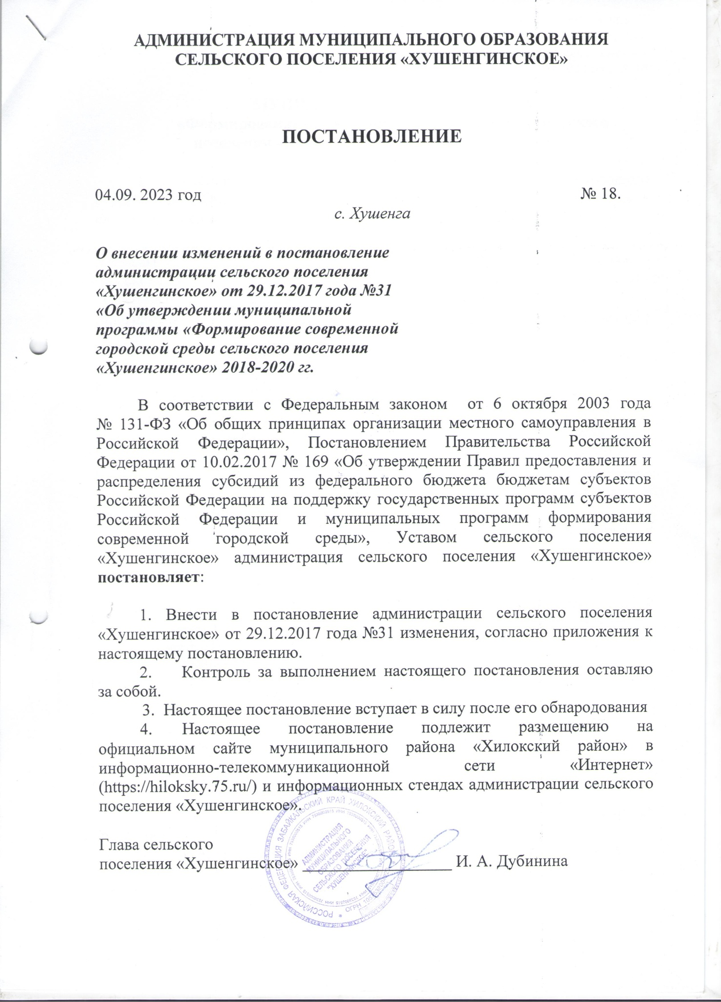

Приложение 1.
к Постановлению администрации
сельского поселения «Хушенгинское»
от 04.09.2023 года №18

МУНИЦИПАЛЬНАЯ ПРОГРАММА
«Формирование современной городской среды сельского поселения «Хушенгинское» на 2018-2024 годы»

1. В паспорте муниципальной программы раздел 11. Следующего содержания: «Объёмы бюджетных ассигнований программы» изложить в следующей редакции:

Объёмы бюджетных ассигнований программы | Программа предполагает финансирование за счёт бюджетов двух уровней, а также за счет привлечения внебюджетных средств в общей сумме 5 114,7 тыс. руб.*
 | годы: | 2018 | 2019 | 2020 | 2021 | 2022 | 2023 | 2024
 | краевой бюджет | - | - | - | - | - | 2 500,0 | 5 170,37
 | бюджет поселения | - | - | - | - | - | 71,0 | 94,8
 | внебюджетные средства | - | - | - | - | - | - | -
2. В пункте 2 муниципальной программы таблицу 2 изложить в следующей редакции:
«Адресный перечень общественных территорий, нуждающихся в благоустройстве и подлежащих благоустройству в 2018-2024 годы

№ п.п. | Адрес  общественной территории | Вид работ  по благоустройству | Финансовое обеспечение, тыс.руб.
1 | 2 | 3 | 4
1 | с. Хушенга  ул. Центральная д. 22а (общественная территория площадь с. Хушенга)  I этап | 1) облицовка памятников воинам ВОВ гранитной плиткой;  2) устройство ограждения; | 2 571,0
2. | с. Хушенга  ул. Центральная д. 22а (общественная территория площадь с. Хушенга)  II этап | - 1). Укладка тротуарной плитки и бортовых камней | 5 265,17

3. раздел 4 муниципальной программы изложить в следующей редакции:
4. Перечень основных мероприятий муниципальной программы с указанием сроков их реализации и ожидаемых непосредственных результатов
4.1. Перечень основных мероприятий муниципальной программы и сроки их реализации:
Наименование  мероприятия | Срок реализации | Источники финансирования, тыс. руб.
 |  | краевой бюджет | бюджет поселения | внебюджетные источники | ВСЕГО
1 | 2 | 3 | 4 | 5 | 6
1. Благоустройство площади с. Хушенга
I этап:  1) облицовка памятников воинам ВОВ гранитной плиткой;  2) установка ограждения; | 2023 | 2 500,00 | 71,0 | 0 | 2 571,0
II этап  1). укладка тротуарной плитки и бортовых камней | 2024 | 5 170,37 | 94,8 | 0 | 5 265,17
ВСЕГО по разделу : |  | 7 670,37 | 165,8 | 0 | 7 836,17
4. раздел 5 муниципальной программы изложить в следующей редакции:
«5. Финансовое обеспечение реализации муниципальной программы
Программа предполагает финансирование за счёт бюджетов двух уровней в общей сумме 7 836,17 тыс. руб.

Финансирование по годам, тыс. руб.:
Годы | Источники финансирования, тыс. руб.
 | краевой  бюджет | бюджет  поселения | внебюджетные источники | ВСЕГО
2018 | - | - | - | -
2019 | - | - | - | -
2020 | - | - | - | -
2021 | - | - | - | -
2022 | - | - | - | -
2023 | 2 500,00 | 71,0 | - | 2 571,0
2024 | 5 170,37 | 94,8 | - | 5 265,17
ВСЕГО: | 7 670,37 | 165,8 | 0 | 7 836,17

Финансирование по направлениям деятельности, тыс. руб.:
Направления деятельности | Источники финансирования, тыс. руб.
 | краевой  бюджет | бюджет  поселения | внебюджетные источники | ВСЕГО
1) облицовка памятников воинам ВОВ гранитной плиткой;
2) Установка ограждения
- 3) укладка тротуарной плитки и бортовых камней
ВСЕГО: | 7 670,37 | 165,8 | 0 | 7 836,17

